Uroczystości jubileuszowe
z okazji 50 – lecia
Szkoły Podstawowej nr 5 w Skarżysku – Kamiennej

Program artystyczny przygotowała pani Katarzyna Martyka – nauczycielka języka polskiego i absolwentka SP 5 oraz pani Monika Wójtowicz – nauczycielka muzyki i plastyki. W pełnym wzruszeń i humoru spektaklu pt. „Kochamy Cię, Szkoło” zaprezentowali się uczniowie, absolwenci i nauczyciele. Pan Prezydent w imieniu wszystkich widzów podziękował małym artystom za ich wspaniały występ.

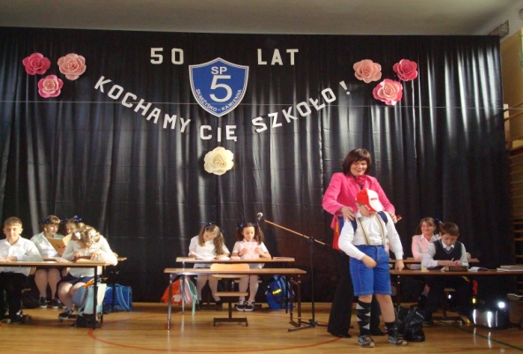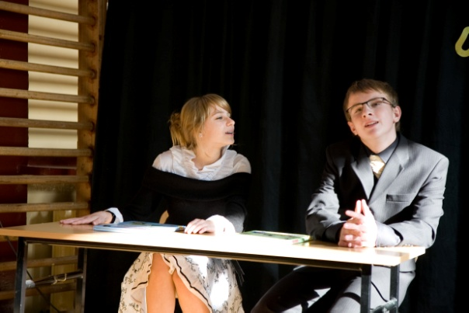
Szkolni artyści podczas występu Absolwenci: Karolina Rycombel i Oskar
Pochwała w rolach... absolwentów

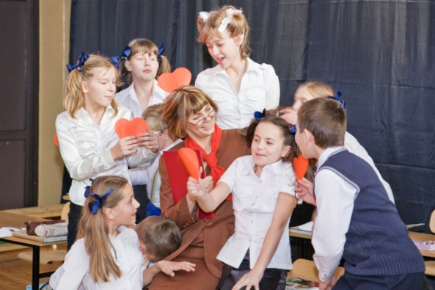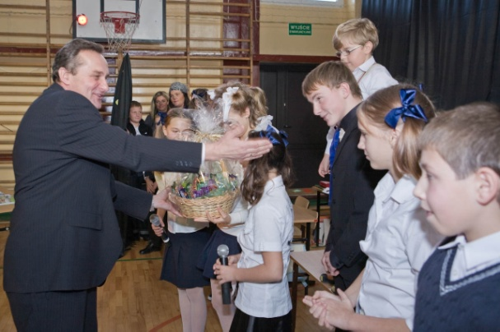
Na scenie pani Katarzyna Martyka i uczniowie: Pan Prezydent dziękuje uczniom
Maria Wójtowicz, Natalia Bogucka, Agata za piękny występ
Tusznio, Magdalena Półtorak Patrycja Chojnacka

Po pełnym wrażeń widowisku goście zwiedzali szkołę, odwiedzając bliskie im miejsca, przypominające dawne, wspaniałe chwile. Nastał czas serdecznych rozmów pełnych wzruszeń, dzielenia się wspomnieniami. Spotkali się nauczyciele ze swoimi wychowankami, dziś juz dorosłymi ludźmi. Radośnie witali się koledzy z dawnych klas i pedagodzy, którzy ze sobą niegdyś współpracowali. Goście składali okolicznościowe wpisy do Księgi Pamiątkowej, oglądali zaprezentowaną galerię zdjęć z przeszłości i współczesności szkoły oraz kroniki szkolne. Gospodarze zaprosili wszystkich na przygotowany poczęstunek. Imprezę zakończono wykonaniem pamiątkowych fotografii.

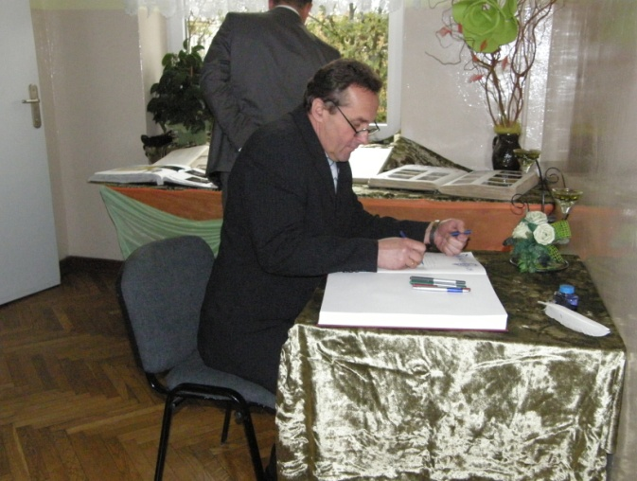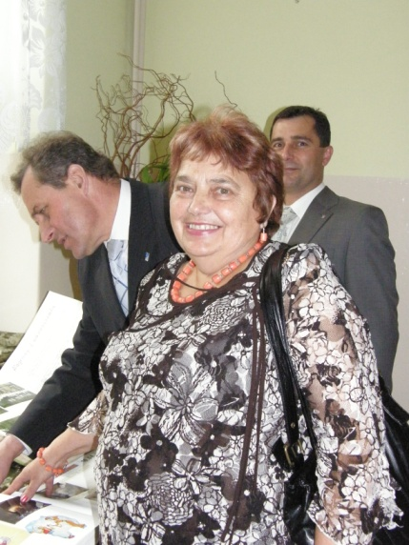
Pan Prezydent Roman Wojcieszek składa wpis Pani Halina Karpińska, pan Roman
do Księgi Pamiątkowej Wojcieszek, pan Grzegorz Małkus
oglądają kroniki szkolne

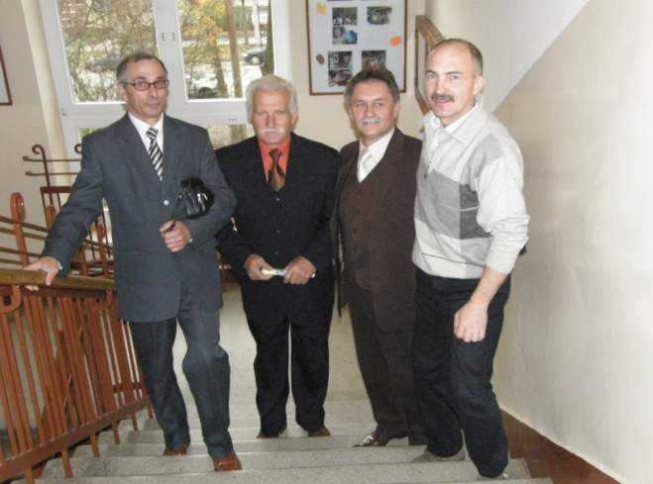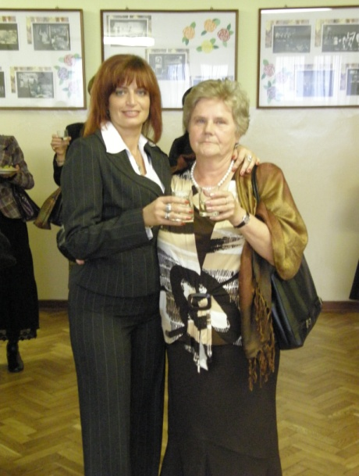
Absolwenci stęsknili się za swoją szkołą Pani Aneta Borowska ze swoją
wychowawczynią panią Grażyną Celuch
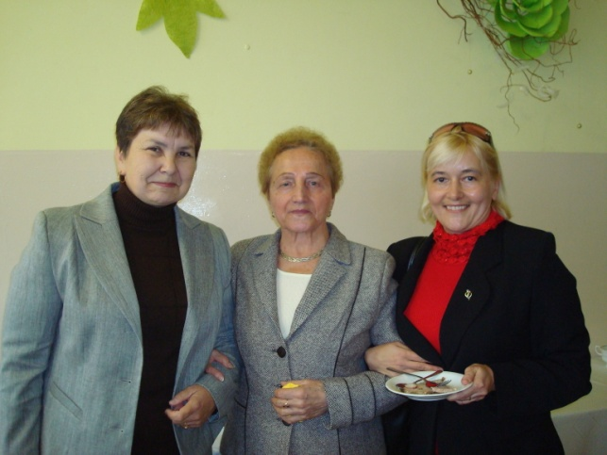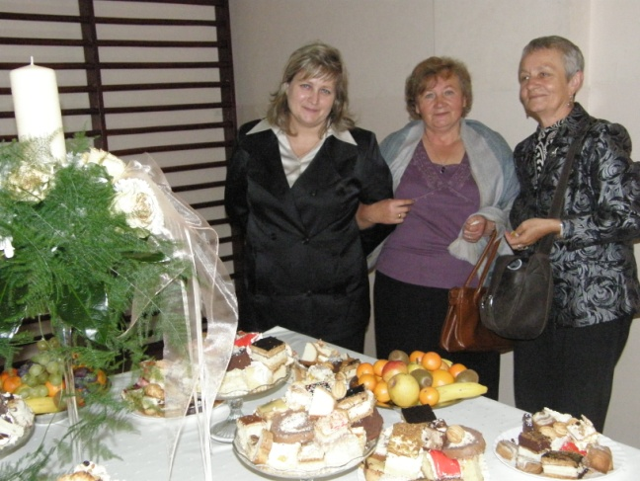
Pani Alicja Rydzyk (w środku) z uczennicami Nauczycielka SP 5 pani Janina Szkurłat
(po prawej pani Lucyna Dyczkowska) dawna uczennica pani Elżbieta Wilczak

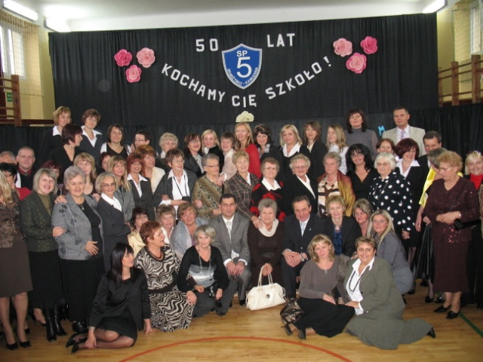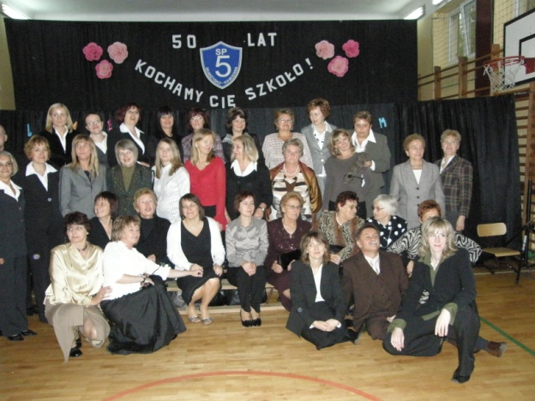
Pamiątkowe zdjęcie Nauczyciele, emeryci, absolwenci –
wszyscy szczerze uśmiechnięci

Całą uroczystość filmowali redaktorzy lokalnej telewizji „Dami” pan Jacek Kurpeta i pan Konrad Kopycki, którzy również są absolwentami „Piątki”. Dyrekcja i nauczyciele są im niezmiernie wdzięczni za uwiecznienie naszego jubileuszu i pamięć o szkole.

Słowa podziękowania kierujemy do pana Rajmunda Piasty, który fotografował obchody naszego jubileuszu i udostępnił nam zdjęcia.

Dyrekcja, grono pedagogiczne i inni pracownicy, uczniowie, Rada Rodziców Szkoły Podstawowej nr 5 gorąco dziękują wszystkim przedstawicielom władz oświatowych, powiatowych i miejskich, dawnym nauczycielom i pracownikom szkoły, absolwentom i sympatykom, którzy zaszczycili swoją obecnością uroczystości jubileuszowe.

Dyrekcja, nauczyciele i Rada Rodziców pragną wyrazić swą wdzięczność sponsorom, dzięki którym możliwe było zorganizowanie uroczystych obchodów i przyjęcie licznego grona gości.

